
南昌二中2016—2017学年度上学期期末考试
高一化学试卷
命题人：赵美珍 审题人：徐芬芬
可能用到的相对原子质量：H:1 C:12 O:16 Cl:35.5 Na:23 Al:27 Mg:24 Fe:56
一、选择题（本题共16小题，每小题只有一个正确选项，每小题3分，共48分）
1．下列有关金属及其化合物的说法正确的是（ ）
A.1 L生理盐水（0.9％NaCl溶液）中含有9 molNa⁺
B.出土的古代铜制品表面覆盖着铜绿，其主要成分是CuO
C.装修门窗使用的铝合金材料的硬度比铝小，熔点比铝低
D.节日燃放的烟花是某些金属元素发生焰色反应所呈现出来的色彩$来&源：ziyuanku.com
2．下列反应的产物颜色按红色、红褐色、淡黄色、蓝色顺序排列的是（ ）
①金属钠在纯氧中燃烧；②FeSO₄溶液中滴入NaOH溶液并在空气中放置一段时间；
③FeCl₃溶液中滴入KSCN溶液； ④无水硫酸铜放入医用酒精中
A．②③①④ B．③②①④ C．③①②④ D．①②③④
3．化学知识在生产和生活中有着重要的应用。下列说法中正确的是（ ）
①铝制餐具不宜用蒸煮或长时间存放酸性、碱性或咸的食物
②发酵粉中主要含有碳酸氢钠，能使焙制出的糕点疏松多孔
③纯净的二氧化硅是现代光学及光纤制品的基本原料
④Na₂O₂既可作呼吸面具中O₂的来源，又可漂白织物、麦杆、羽毛等
⑤碳酸钠在医疗上是治疗胃酸过多的一种药剂
⑥明矾常作为消毒剂
⑦Fe₂O₃（作黄色油漆和涂料）
A.①②③④ B.①②③⑤⑦ C.①②④⑥⑦ D.①②③④⑤⑥
4．下列实验的现象与对应结论均正确的是（ ）
选项 | 操作 | 现象 | 结论
A | 在AlCl₃溶液中滴加过量氨水 | 有白色沉淀生成 | 实验室常用此法制备Al(OH)₃
B | 常温下将Al片放入浓硝酸中 | 无明显变化 | Al与浓硝酸不反应
C | 取少量Fe(NO₃)₂试样加水溶解，加稀H₂SO₄酸化 | 滴加KSCN溶液，溶液变为红色 | 该Fe(NO₃)₂试样已经变质
D | 将水蒸气通过灼热的铁粉 | 粉末变红 | 铁与水在高温下发生反应
5. 用N_{A}表示阿伏加德罗常数的值。下列叙述正确的是( )
A. 在过氧化钠与水的反应中，固体每增重mg，转移电子的数目为mN_{A}
B.标准状况下，2.24L Cl₂与过量稀NaOH溶液反应，转移的电子总数为0.2N_{A$来&源：ziyuanku.com}
C. 已知反应： 2NH₃+NO+NO₂=2N₂+3H₂O，每生成2mol N₂转移的电子数目为6N_{A}
D. 标准状况下，1 mol CCl₄的体积为22.4L
6.下列离子方程式书写正确的是 ( )
A．NaAlO₂溶液中通入过量的CO₂：2AlO＋3H₂O＋CO₂=2Al(OH)₃↓＋CO
B．新制氯水中：Cl₂＋H₂O 2H＋＋ClO－＋Cl－
C．200 mL 2 mol/L的FeBr₂溶液中通入11.2L标准状况下的氯气：
4Fe^{2＋}＋6Br－＋5Cl₂=4Fe^{3＋}＋3Br₂＋10Cl－
D．向碳酸氢钙溶液中加入过量氢氧化钠溶液：Ca²⁺+HCO₃－+OH－= CaCO₃↓+H₂O
7. 下列溶液中通入大量的CO₂气体一定会产生浑浊现象的是（ ）$来&源：ziyuanku.com
①氯化钙溶液 ②澄清的石灰水 ③碳酸钠溶液
④偏铝酸钠溶液 ⑤硅酸钠溶液 ⑥次氯酸钙溶液
A．①②④⑤⑥ B．②③④⑤⑥ C．④⑤ D．③④⑤
8．下列说法正确的有( )
①SiO₂可与HF反应，因而氢氟酸不能保存在玻璃瓶中
②实验室制取氯气时，为了防止环境污染，多余的氯气可以用氢氧化钙溶液吸收
③向沸水中逐滴加入少量饱和FeCl₃溶液，可制得Fe(OH)₃胶体
④Na₂O、Na₂O₂组成元素相同，阳离子与阴离子个数比也相同
⑤除去HCl气体中的Cl₂，可将气体通入饱和食盐水中
⑥向氯水中加CaCO₃粉末，可提高溶液中HClO的浓度
⑦SiO₂能与NaOH溶液、HF溶液反应，所以SiO₂是两性氧化物
A．3个 B．4个 C．5个 D．6个
9．下列各组物质依次满足如图所示转化关系的是(图中箭头表示一步转化) ( )
 | a | b | c | d
① | Si | SiO₂ | H₂SiO₃ | 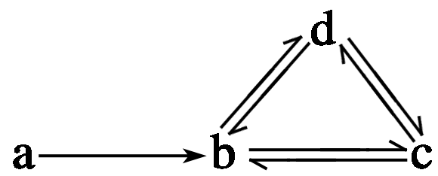  Na₂SiO₃
② | Al | AlCl₃ | NaAlO₂ | Al(OH)₃
③ | Cu | CuO | Cu(OH)₂ | CuSO₄
④ | Na | NaOH | Na₂CO₃ | NaHCO₃
A.①② B．②③ C．③④ D．②④
10．下列各组离子在给定条件的溶液中可能大量共存的是( )
A．加入铝粉有大量氢气产生的溶液中：Ca²⁺、K⁺、NO₃－、C1－
B．PH = 0的无色溶液中：Na⁺、K⁺、MnO₄－、NO₃－
C．在0.1mol／L的盐酸中：Fe²⁺、Na⁺、ClO－、Ca²⁺
D．在含有大量Fe³⁺的溶液中：NH₄⁺、Ca²⁺、C1－、K⁺
11．某化学研究性学习小组对某Na₂CO₃和NaHCO₃的混合溶液的组成进行探究，取20.0mL该混合溶液，向其中不断加入1.00mol·L^{﹣1}的稀盐酸，加入稀盐酸的体积和产生的现象如表中所示．
反应阶段 | Ⅰ | Ⅱ | Ⅲ
稀盐酸体积x/mL | 0＜x≤10.0 | 10.0＜x≤40.0 | x＞40.0
现 象 | 无气体 | 有气体 | 无气体
则混合溶液中c（HCO₃﹣）为（ ）
A．1.00mol·L^{﹣1} B．0.50mol·L^{﹣1} C．1.50mol·L^{﹣1} D．2.00mol·L^{﹣1}
12．制印刷电路时常用氯化铁溶液作为“腐蚀液”,发生的反应为2FeCl₃＋Cu＝2FeCl₂＋CuCl₂。向盛有氯化铁溶液的烧杯中同时加入铁粉和铜粉,反应结束后,下列结果不可能出现的是烧杯中（ ）
A.有铜无铁 B.有铁无铜 C.铁、铜都有 D.铁、铜都无
13．将某些化学知识用图像表示，可以收到直观、简明的效果。下列图象所表示的化学知识中，明显不正确的是（ ）
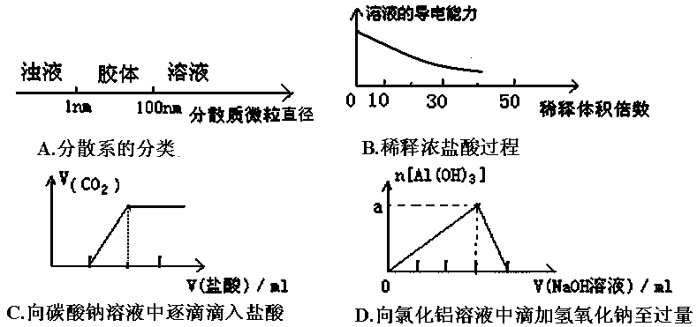资*源%库
14．在含有1molFeSO₄的溶液中投入一小块金属钠，反应完全后，滤出沉淀并洗涤之，然后在空气中灼烧沉淀得到的固体物质是（ ）
A．Fe B．FeO C．Fe(OH)₃ D．Fe₂O₃
15．下图所示是验证氯气性质的微型实验，a、b、d、e是浸有相关溶液的滤纸。向KMnO₄晶体滴加一滴浓盐酸后，立即用另一培养皿扣在上面。
已知：2KMnO₄＋16HCl―→2KCl＋5Cl₂↑＋2MnCl₂＋8H₂O
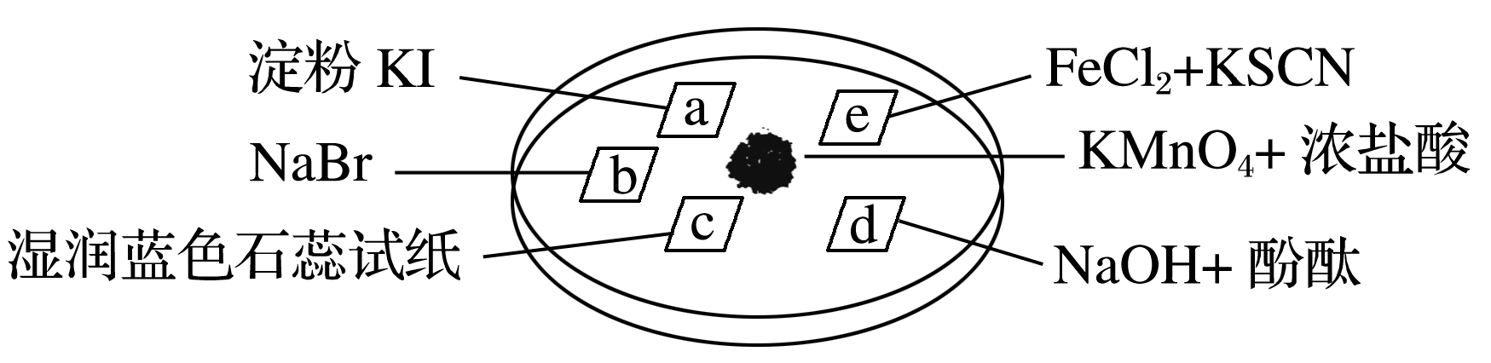
资*源%库

对实验现象的“解释或结论”正确的是( )
选项 | 实验现象 | 解释或结论
A | a处变蓝，b处变红棕色 | 氧化性：Cl₂>Br₂>I₂
B | c处先变红，后褪色 | 氯气与水生成了酸性物质
C | d处立即褪色 | 氯气与水生成了漂白性物质
D | e处变红色 | 还原性：Fe^{2＋}>Cl－
16．有Al、CuO、Fe₂O₃组成的混合物共10.0 g,放入500 mL某浓度的盐酸溶液中,混合物完全溶解，当再加入250 mL 2.0 mol/L的NaOH溶液时，得到的沉淀最多。上述盐酸溶液的浓度为（ ）
A．1mol/L B．2 mol/L C．0.5 mol/L D．1.5 mol/L
二、填空题（共40分）资*源%库
17．（12分）过氧化钠、过氧化镁、过氧化氢都是重要的过氧化物。回答下列问题：
（1）过氧化镁不溶于水，但易溶于稀酸．广泛用作胃药，治疗胃酸过多．试写出过氧化镁与胃酸反应的离子方程式：___________________________________。
（2）高铁酸钠（Na₂FeO₄）是水处理过程中的一种新型净水剂，工业上利用NaClO 和NaOH的混合溶液将Fe(OH)₃氧化性制备高铁酸钠，反应的化学方程式为 .
；高铁酸钠能用作新型净水剂的原理是 ；
（3）取少量含Fe²⁺、H⁺溶液于试管中，滴加几滴硫氰化钾溶液，无明显现象；再滴加H₂O₂，发现溶液变红色，其中包括的反应有_______________________、_______________________（写离子方程式）；继续加H₂O₂，红色逐渐褪去且有气泡产生，反应原理如下：（已知SCN-中S为-2价，配平方程式）
___H₂O₂+____ SCN⁻⁻→____SO₄²⁻+____CO₂↑+____N₂↑+____H₂O+____ H⁺
18.（14分）某难溶于水的化合物粉末中除含有碳粉外，还可能含有铁、铝的单质和它们的某一种氧化物。某校实验小组通过实验确定该混合物粉末的成分。
实验步骤：
①取m g固体粉末于一烧杯中，加入足量NaOH稀溶液，有气体放出，过滤得到固体A和无色溶液B；
②将①中所得固体A洗涤后分成两份。一份加入CuSO₄溶液，无明显变化；另
一份加入足量稀硫酸，过滤得到固体C和棕黄色溶液D。
请回答下列问题：
(1)写出步骤①中发生反应的离子方程式________________________________
(2)固体C的一种氧化物与过氧化钠发生反应的化学方程式为________________________。
(3)向棕黄色溶液D中加入铁粉，发生反应的离子方程式为____________________________。
(4)由上述实验可以得出结论：混合物粉末中一定含有碳和________(填化学式，下同)，含铁元素的物质可能是________或________。若要确定含铁元素的物质，还需要进一步实验，该实验方法为______________________________________
___________________________________________________________________。
19．（14分）氢化钙（CaH₂）固体是一种储氢材料，是登山运动员常用的能源提供剂，某化学小组的同学在老师的指导下制备氢化钙．

氢化钙通常用氢气与钙加热制得．
氢化钙要密封保存，遇水反应生成氢氧化钙和氢气．
钙遇水立即发生剧烈反应生成氢氧化钙和氢气，并放出大量的热．
标准状况下氢气的密度为0.09g/L．
小组同学设计的制取装置如图所示（固定装置略）．
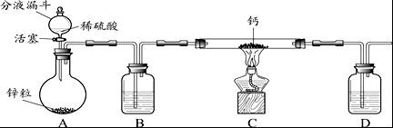
回答下列问题：
（1）写出A中发生反应的化学方程式 ．
（2）B、D中所盛试剂相同，该试剂为 ，其作用分别是 、 ．
（3）实验时先打开A中活塞，一段时间后，再点燃C中酒精灯，其目的是 ．
（4）装置C中制取氢化钙的化学方程式是 ．
小组同学通过反思提出问题：上述制得的氢化钙是否纯净？
他们再次设计实验进行检验，实验步骤如下：
步骤1：检查装置气密性，装入足量的水和已称好质量的氢化钙样品，按图所示连接仪器（固定装置略）．WWW.ziyuanku.com
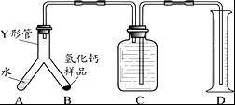
步骤2：将Y形管倾斜，使A中的水全部进入B中，完全反应后，冷却至室温，读取量筒读数．
（5）通过上述实验可分析出制得的氢化钙是否纯净，其依据是
．
三、计算题（共12分）
20．在MgCl₂和AlCl₃的混合溶液中，逐滴加入NaOH溶液直至过量。经测定，加入的NaOH的物质的量(mol)和所得沉浮的物质的量(mol)的关系如右图所示。则：
（1）写出代表各线段发生反应的离子方程式：
OD段 ，
DC段 。
（2）原溶液中Mg^{2＋}、Al^{3＋}物质的量浓度之比为 。
（3）图中C点表示当加入 mol NaOH时,Al^{3＋}已经转化成 。
（4）图中线段OA∶AB＝ 。
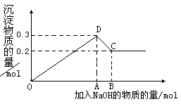

南昌二中2016—2017学年度上学期期末考试
高一化学试卷参考答案

1-5：DBAAC 6-10：CCBDD 11-15：ABADD 16：A
17．（12分）（第3问4分，其余每空2分）
（1）2MgO₂+4H⁺=2Mg²⁺+2H₂O+O₂↑
（2）3NaClO + 4NaOH+ 2Fe(OH)₃= 2Na₂FeO₄ + 3NaCl + 5H₂O,
本身具有强氧化性可杀菌消毒，在反应中被还原成三价铁离子水解生成氢氧化铁胶体
净水。
（3）2Fe²⁺+H₂O₂+2H⁺=2Fe³⁺+2H₂O 、 Fe³⁺+3SCN⁻=Fe(SCN)₃
11，2，2，2，1，10，2
18．（14分）（每空2分）
(1)2Al＋2OH－＋2H₂O===2AlO＋3H₂↑
(2)2CO₂＋2Na₂O₂===2Na₂CO₃＋O₂
(3)2Fe^{3＋}＋Fe===3Fe^{2＋}
(4)Al， Fe₂O₃ Fe₃O₄ 取少量酸性高锰酸钾溶液于试管中，加入少量棕黄色溶液D，若紫色溶液褪色，则说明原混合物含有Fe₃O₄；若紫色溶液不褪色，则说明原混合物含有Fe₂O₃(其他合理方法也可)
19．（14分）（每空2分）
（1）Zn+H₂SO₄=ZnSO₄+H₂↑；
（2）浓硫酸；干燥氢气；防止空气中的水蒸汽进入C中；
（3）排除装置内的空气，防止加热时产生爆炸；
（4）H₂+Ca 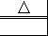CaH₂；
（5）根据实验得出的氢气的体积，可计算出氢气的质量，再根据氢化钙与水反应的化学方程式，计算出所需氢化钙的质量，并与氢化钙样品质量作对比．
20．（12分）（每空2分）
（1）OD段 Mg²⁺+ 2OH－= Mg(OH)₂↓ Al³⁺＋3OH－= Al(OH)₃↓
DC段 Al(OH)₃+OH－= AlO＋2H₂O
（2）2:1 （3）0.8 AlO （4）7:1

